Arbeitsanregungen zur Karte „Arche Noah“
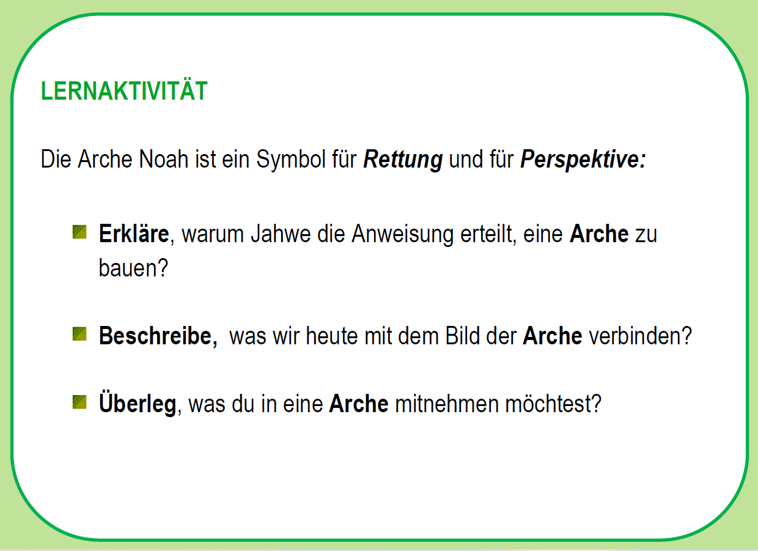

Arbeitsanregungen zur Karte „Haus auf Sand gebaut“
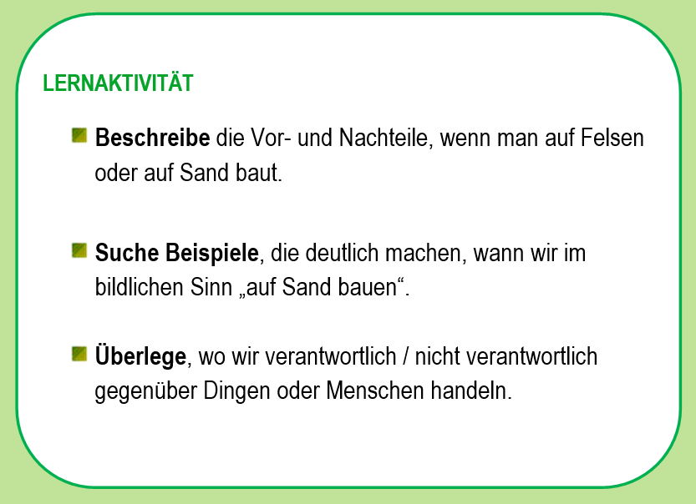

Arbeitsanregungen zur Karte „Das Land, wo Milch und Honig fließen“
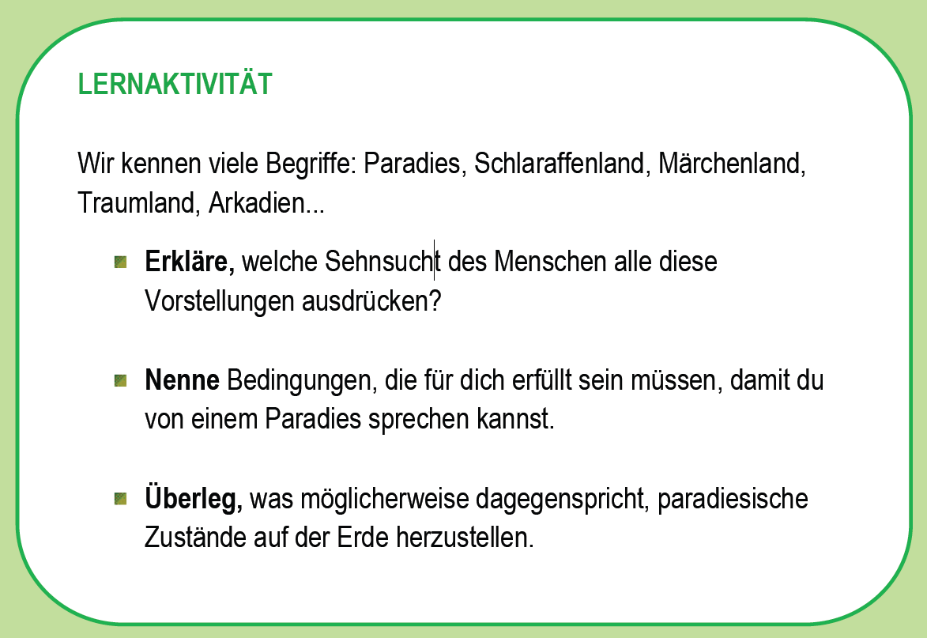

Insgesamt sind 20 Lernkarten erstellt worden. Alle Lernkarten liegen gedruckt im hier dargestellten Schema vor und können in einer praktischen Box erworben werden. Die Karten sind beim MEDIEN-VERLAG in Bielefeld erschienen. Rückfragen an:
kokolelebi@aol.com

